مدرسة فينان الثانوية المختلطة / امتحان الشهر الثاني
المبحث: الحاســـــــــــــــــــــــــــــــــــــــــوب. الصف : التاســـــــــــــع الاساســـــي.

الاســــــــــــــم : - ............................................. اليوم والتاريخ : الاربعاء 25\12\2019
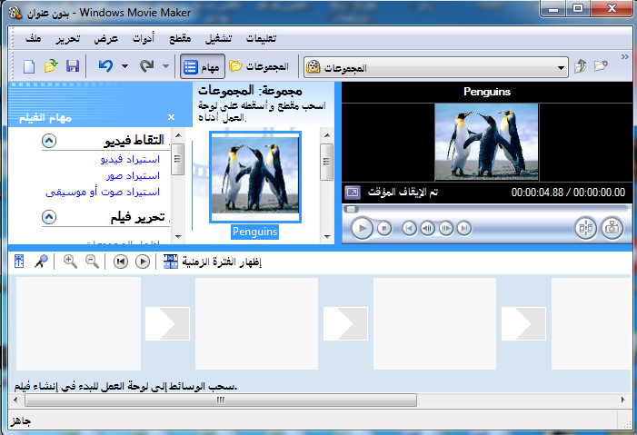
الســــــؤال الأول : ادرس الشكل الآتي ثم أجيب عن الأسئلة التي تليه. ( 7 علامات )

- هل تم إضافة صورة للفيلم ؟

- في ماذا تستخدم كل من صيغ الملفات الآتية :
- MP4 .............................................
- MP3 .............................................
- JPG .............................................
- ما الفرق بين حفظ الملف كمشروع وحفظه كفيلم؟

- ما الشريط المفعل في الصورة (لوحة العمل ام الفترة الزمنية) ؟

السؤال الثاني :أكمل الفراغ فيما يأتي. ( 6 علامات ).

- من التأثيرات الصوتية التي يمكن أضافتها للصوت كتم وظهور واختفاء, اشرح ماذا يعني كلأ منها.
  - كتم ....................................................................................................
  - ظهور ....................................................................................................
  - اختفاء ....................................................................................................
- الوسائط هي ..........................................................................................................

- من المصادر التي يمكن استخدامها للحصول على الوسائط 1................................................
2................................................

السؤال الثالـــــــــــث: اذكر وظيفة ما يلي. ( 4 علامات )

المفتاح | الوظيفة




السؤال الرابــع :- ضع أشارة صح امام العبارة الصحيحة وأشارة خطأ امام العبارة الخاطئة. ( 3 علامات )

- ( ) تعد (لوحة العمل) طريقة العرض الافتراضية في برنامج صانع الأفلام.
- ( ) عند أضافة صورة الى المجموعات في صانع الافلام لا يكن حذفها..
- ( ) يستخدم الأمر (ضم) لدمج مقطعين من الفيديو لتصبح مقطعاً واحداً.

انتهت الاسئلة
معلم المادة عبدالرحمن الاحيوات

